
Fakültə rəhbərliyi
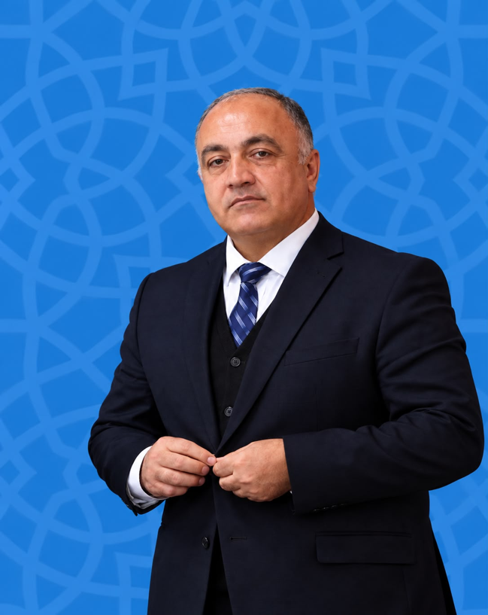
Dosent, b. ü.f.d. İlqar Əliyev
Komanda idman növləri
kafedrasının müdiri

ASA İdman Fakültəsi
mərtəbə 3

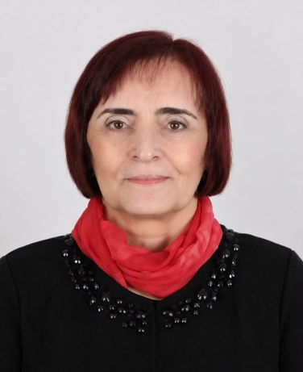
Prof . Giurka Gantcheva
Gimnastika ixtisası üzrə program koordinatoru
Otaq: 316
- Tədris planlarının və fənn proqramlarının icrasına nəzarət edir.
- Dərs cədvəllərinin tədris planları və dərs yüklərinə uyğun tərtibinə nəzarət edir.
- Yekun Dövlət Attestasiya və Təcrübə Komissiyalarının fəaliyyətinə dəstək göstərir.
- Magistrant və doktorantlarla bağlı sənədləşmə və koordinasiya işlərini həyata keçirir.
- Təhsilin bütün səviyyələrində proqrama qəbul üzrə müsahibə mərhələsinin təşkilini təmin edir

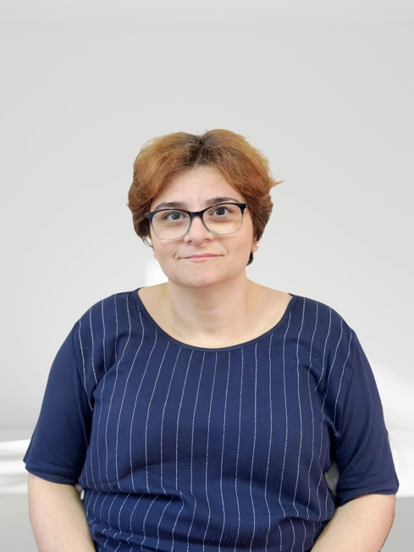
Esmira Mürsəliyəva
Program koordinatoru
Otaq:308
- Tədris planlarının və fənn proqramlarının icrasına nəzarət edir.
- Dərs cədvəllərinin tədris planları və dərs yüklərinə uyğun tərtibinə nəzarət edir.
- Yekun Dövlət Attestasiya və Təcrübə Komissiyalarının fəaliyyətinə dəstək göstərir.
- Magistrant və doktorantlarla bağlı sənədləşmə və koordinasiya işlərini həyata keçirir.
- Təhsilin bütün səviyyələrində proqrama qəbul üzrə müsahibə mərhələsinin təşkilini təmin edir

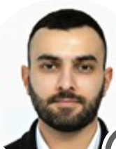
Elvin Məmmədov
Program koordinatoru
Otaq:308
- Tədris planlarının və fənn proqramlarının icrasına nəzarət edir.
- Dərs cədvəllərinin tədris planları və dərs yüklərinə uyğun tərtibinə nəzarət edir.
- Yekun Dövlət Attestasiya və Təcrübə Komissiyalarının fəaliyyətinə dəstək göstərir.
- Magistrant və doktorantlarla bağlı sənədləşmə və koordinasiya işlərini həyata keçirir.
- Təhsilin bütün səviyyələrində proqrama qəbul üzrə müsahibə mərhələsinin təşkilini təmin edir


Ülvi Əliyev
Program koordinatoru
Otaq:308
- Tədris planlarının və fənn proqramlarının icrasına nəzarət edir.
- Dərs cədvəllərinin tədris planları və dərs yüklərinə uyğun tərtibinə nəzarət edir.
- Yekun Dövlət Attestasiya və Təcrübə Komissiyalarının fəaliyyətinə dəstək göstərir.
- Magistrant və doktorantlarla bağlı sənədləşmə və koordinasiya işlərini həyata keçirir.
- Təhsilin bütün səviyyələrində proqrama qəbul üzrə müsahibə mərhələsinin təşkilini təmin edir

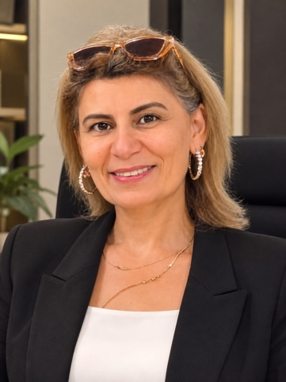
Vəfa Musayeva
Assistent
Otaq:308
- Tədris planlarının və fənn proqramlarının icrasına nəzarət edir.
- Dərs cədvəllərinin tədris planları və dərs yüklərinə uyğun tərtibinə nəzarət edir.
- Yekun Dövlət Attestasiya və Təcrübə Komissiyalarının fəaliyyətinə dəstək göstərir.
- Magistrant və doktorantlarla bağlı sənədləşmə və koordinasiya işlərini həyata keçirir.
- Təhsilin bütün səviyyələrində proqrama qəbul üzrə müsahibə mərhələsinin təşkilini təmin edir

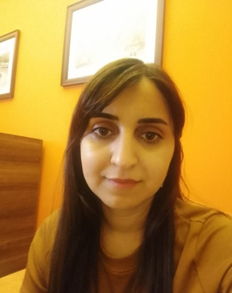
Günel Məmmədova
Laborant
Otaq:304
- Tədris planlarının və fənn proqramlarının icrasına nəzarət edir.
- Dərs cədvəllərinin tədris planları və dərs yüklərinə uyğun tərtibinə nəzarət edir.
- Yekun Dövlət Attestasiya və Təcrübə Komissiyalarının fəaliyyətinə dəstək göstərir.
- Magistrant və doktorantlarla bağlı sənədləşmə və koordinasiya işlərini həyata keçirir.
- Təhsilin bütün səviyyələrində proqrama qəbul üzrə müsahibə mərhələsinin təşkilini təmin edir

